Gradovi doline Aoste
Itinerarij pri predmetu M10

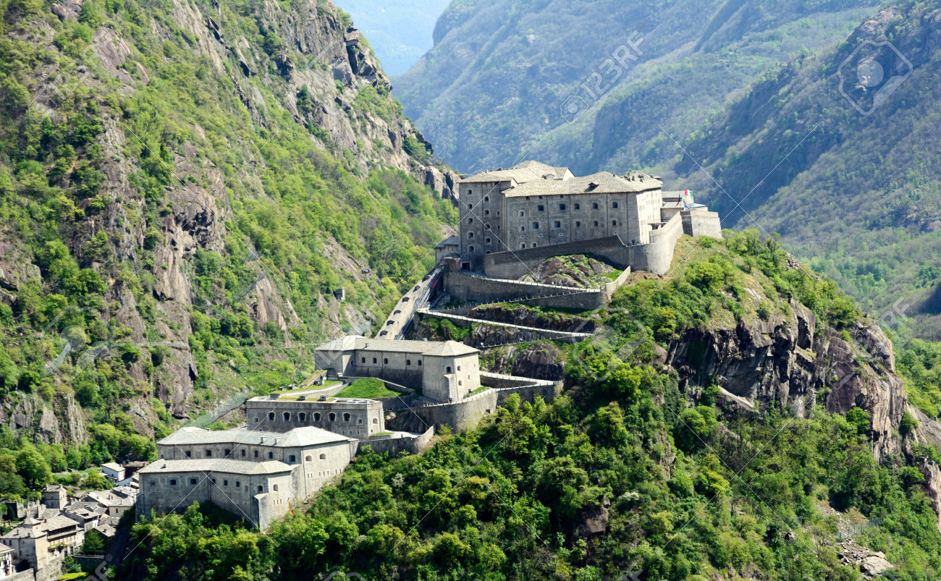

SŠGT Maribor

Kazalo

Kazalo 2
Kazalo slik 3
Uvod 4
Predstavitev Turistične agencije 5
Opis destinacije 6
Dolina Aoste 6
Most sv. Martina 7
Grad Issogne 8
Courmayeur La Pallud 9
Punta Helbronner 10
Monte Bianco 11
Grad st. Pierre 12
Grad Fenis 13
Vsebinski program 14
1. dan: Slovenija-Aosta 15
2. dan: Aosta-Grand Paradiso-Aosta 15
3. dan: Aosta-Slovenija 15
Splošni pogoji poslovanja TA 15
Tehnični načrt potovanja 25
Obvestilo potnikom o potovanju 26
1. dan: Slovenija-Aosta 26
2. dan: Aosta- st. Pierre -Aosta 27
3. dan: Aosta-Slovenija 27
Spisek potnikov 29
Rooming lista – Hotel Turin 30
Sedežni red potnikov 32
Alotmajska pogodba – Hotel Turin *** 33
Povpraševanje ponudniku 35
Povpraševanje – Hotel Turin *** 35
Povpraševanje - Arriva 36
Povpraševanje – vodnik 36
Odgovor na povpraševanje 38
Ponudba dobavitelja – Hotel Turin*** 38
Ponudba dobavitelja – Arriva 39
Ponudba dobavitelja - vodnik 40
Dokončna potrditev 41
Potrditev rezervacije – Hotel Turin *** 41
Dokončna potrditev – Arriva 42
Dokončna potrditev - vodnik 43
Voucherji 44
Voucher –Hotel Turin*** 44
Voucher – Arriva 45
Kalkulacije 46
Podatki 46
Fiksni stroški 46
Variabilni stroški 46
Viri 47
Spletni viri: 47

Kazalo slik

Slika 1: Dolina Aosta 6
Slika 2: Most sv. MArtina 7
Slika 3: Grad issogne 9
Slika 4: Vasica La Palud 10
Slika 5: Pogled s ploščadi Punda Helbronner 11
Slika 6: Mont Blanc 12
Slika 7: Grad st. Pierre 13
Slika 8: Grad Fenis 14

Uvod

Dolina Aoste je ena od dvajsetih dežel, ki sestavljajo Italijo in ena od petih s posebnim statutom.
Meji na severu s Švico, na zahodu s Francijo, na jugu in na vzhodu z deželo Piemont. Je edina italijanska dežela, ki se ne deli na pokrajine, ker je bila administracija vključena v pristojnosti dežele ali občin.

Dolina Aoste je popolnoma gorata dežela, saj se nahaja v njenih mejah najvišja evropska gora Monte Bianco ali Mont-Blanc (4810 m), pa tudi drugi alpski štiritisočaki: Monte Rosa ali Mont-Rose (4634 m), Cervino ali Cervin (4478 m), Grandes Jorasses (4208 m), Dent d'Hérens (4179 m), Gran Paradiso ali Grand-Paradis (4061 m).
Južni del dežele zavzema Park Gran Paradiso, ki je bil ustanovljen že leta 1922 in pokriva (skupaj s piemontskim delom) več kot 70 km2 površine. Prebivalstvo je najgosteje poseljeno vzdolž reke Dora Baltea (Doire Baltée) in v ostalih manjših dolinah ledeniškega izvora, ki so značilne za to pokrajino.
Podnebje je povsod tipično alpsko, s hudimi zimami in hladnimi poletji. Dolina Dore Baltee nudi zaradi svoje obsežnosti nekoliko milejše podnebje. Padavin je obilno, predvsem snega.

Predstavitev Turistične agencije



TA Ivan d.d.
Moja ulica 27
2000 Maribor

Tel: 02/420 557
E-mail: Taivan.info@mail.com
Fax: 02/420 457
Spletna stran: www.TA-ivan.si

Opis turistične agencije:

Naša turistična agencija se ukvarja s posredovanjem in prodajo turističnih proizvodov za podjetja in posameznike. Kolikor ste željni doživeti kaj novega, ali želite preprosto uživati v umirjeni naravi, nas kontaktirajte na zgoraj navedene podatke.

Naše osebje je prijazno ter vam je na voljo kadarkoli potrebujete pomoč. Izberite nas, kot vašo zvesto spremljevalko na poti! ☺

Opis destinacije

Dolina Aoste

Čeprav izkopanine pričajo, da je bila dolina Aoste naseljena že 3000 let pr. n. št., segajo prvi zgodovinski podatki v leto 25 pr. n. št., ko so Rimljani tukaj ustanovili postojanko Augusta Praetoria (današnje mesto Aosta), da bi si s tem zagotovili nadzor nad prelazoma Malega in Velikega Svetega Bernarda. Prav zaradi tega strateškega položaja so si potem skozi stoletja prilaščali dolino Aoste mnogi osvojevalci, tako Burgundi v petem stoletju, Ostrogoti, Bizantinci in Langobardi v šestem, Franki v osmem in končno Savojci na začetku enajstega stoletja. Ti so dopuščali domačinom veliko avtonomijo, saj so jim že leta 1536 dovolili popolno upravno samostojnost. Zato je tudi ob združitvi z ostalo Italijo (1861) dežela zahtevala in prejela posebne pravice.
Za časa fašizma so bile te pravice ukinjene, francoski jezik je bil prepovedan in administracija je prešla pod upravo mesta Torino. Republika je leta 1945 proglasila dolino Aoste za deželo in leta 1948 za deželo s posebnim statutom.

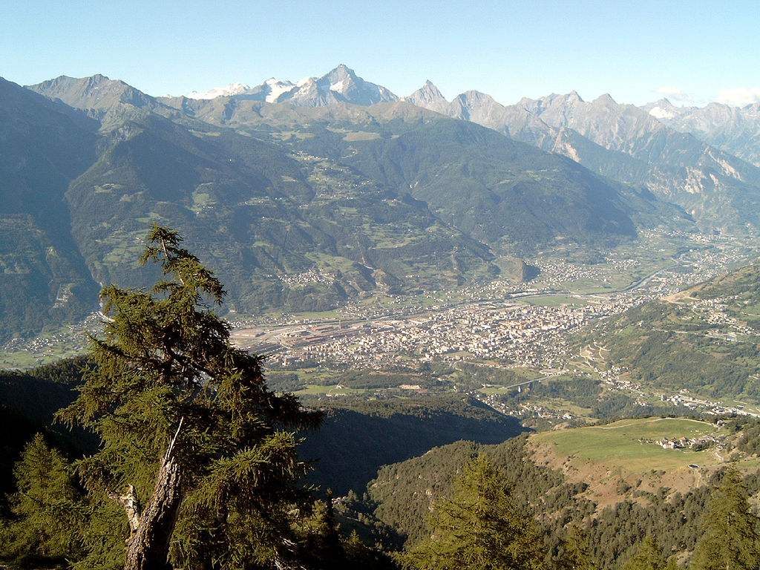
Slika 1: Dolina Aosta

Most sv. Martina

Most sv. Martina, je Rimski dvodelni most v dolini Aoste. Njegov nastanek sega že v 1. stoletje pr.n.št. Njegova dolžina je 31,4 metrov po nekdanjih raziskavah, vendar pogosto trdijo da ima 35 ali 36 metrov.
Drugi ostanki rimskih mostov v dolini Aousta, so Pont d'Ael v dolini Cogne in Pont de Pierre v Aosti.

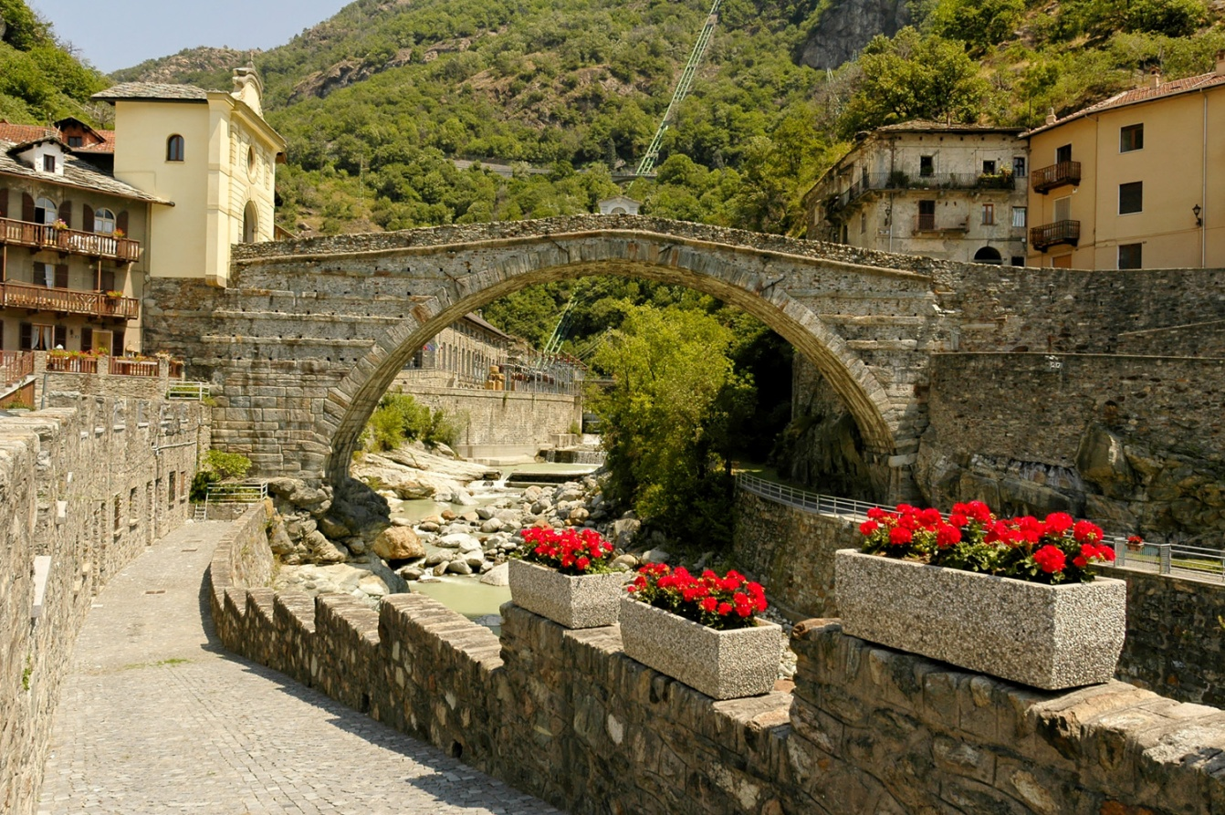
Slika 2: Most sv. MArtina

Grad Issogne

Grad Iddogne, je grad v kraju Issogne, v nižji dolini Aoste, severnozahodne Italije. Je eden izmed najbolj znanih dvorcev te regije, ter se nahaja na desnem bregu reke Dore Balteje, v centru naselja Issogne. Kot gosposko prebivališče renesanse, ima grad precej drugačen izgled kot grad neprijazne Vere, ki se nahaja v kraju Verres, na drugem bregu reke.
Grad Issogne je najbolj omembe vreden, s svojim vodnjakom v obliki drevesa granatnega jabolka in njegovo visoko okrašeno lopo, ki je redek primer srednjeveške alpskega slikarstva, s freskami, ki prikazujejo ciklus prizorov vsakdanjega življenja iz poznega srednjega veka.
Od zunaj, izgleda grad kot utrjeno prebivališče dokaj preprostega videza, brez posebnih dekoracij, s kotnimi stolpiči malo višje od ostale stavbe. Grad se nahaja v središču naselja Issogne .
Grad je bil zgrajen po štirioglatem načrtu, od katerega tri strani so zasedene s stavbami in četrtmi, stran usmerjeno proti jugu, pa obsega italijanski vrt, obdan s okoliškimi stenami.
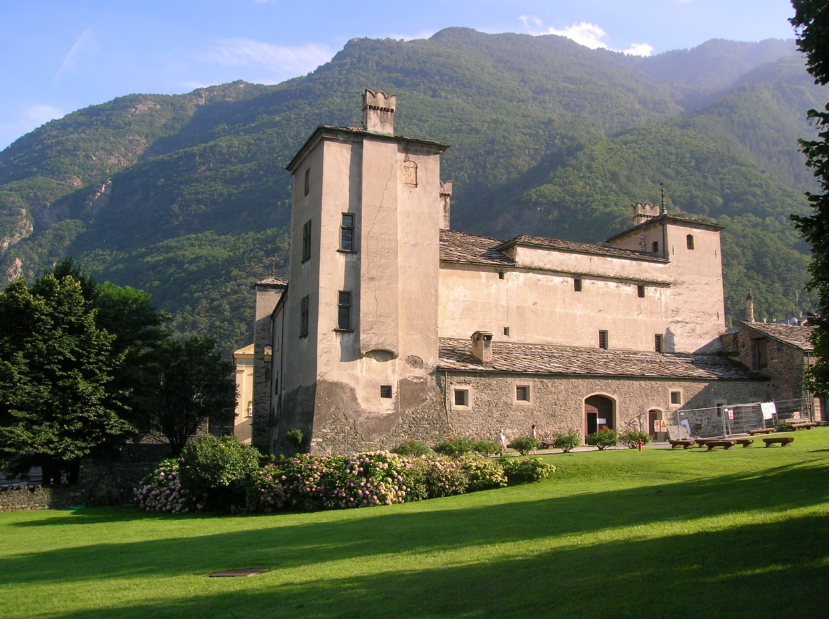
Slika 3: Grad issogne

Courmayeur La Pallud

La Palud, majhna vasica mimo katere se bomo na žalost le peljali, kateri že tisočletja prevladuje mogočna gorska veriga Mont Blanc, je izhodiščna točka za osmo čudo sveta. Segajoč v modrino neba, vas Mont Blanc žičnica popelje na vrh Evrope v 30 minutah, na razgledno ploščad od koder se razkrije čudovit pogled nad najvišjo goro v Evropi.

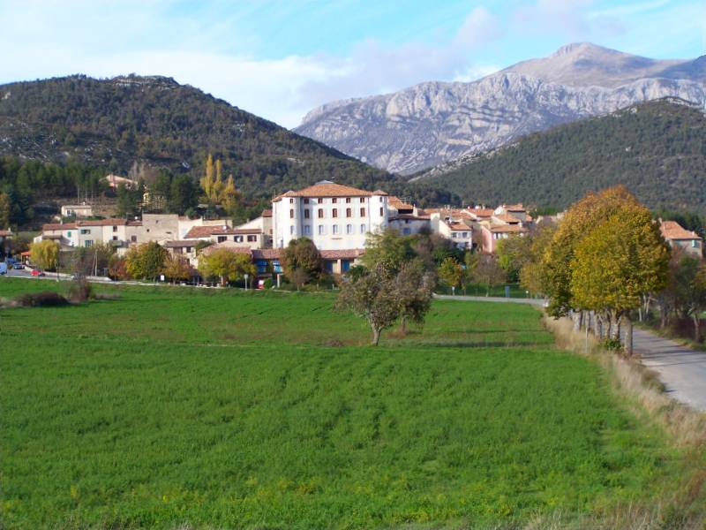
Slika 4: Vasica La Palud

Punta Helbronner

Punta Helbronner, s svojimi 3462 metri n.m.v., je del gorovja Mont Blanc. Deli mejo z Italijo in Francijo, ter se nahaja med Grand Flambeau in Aiguilles Marbrees.
Punta Helbronner nam ponuja gondolo, zraven Entreves (vasivo v bližini Courmayeur) v dolini Aoste. Obe žičnici, Funivia du Monte Bianco La Palud in Panoramic Mont Blanc gondola La Chamonixu, dosegata ta vrh. Na vrhu žičnice se nahaja platforma, s sijajnim razgledom nad mejo Francije in Italije, ter pogled nad najvišjo goro v Evropi.

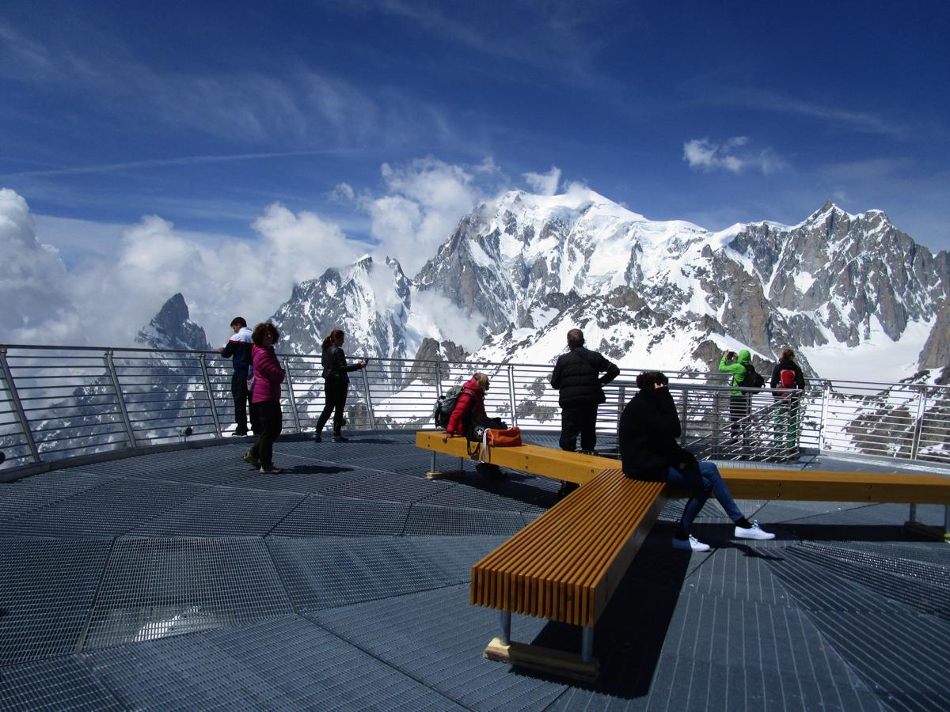
Slika 5: Pogled s ploščadi Punda Helbronner

Monte Bianco

Mont Blanc (francosko) ali Monte Bianco (italijansko) pomeni Bela gora, in je najvišja gora v Alpah, Zahodni Evropi in Evropski Uniji. Visoka je približno 4.810 m, zaradi snega pa se njena višina skozi leta spreminja. Goro imenujejo tudi Bela dama ali Belka. Gorovje Mont Blanca se nahaja v Savojskih Alpah na meji med Francijo in Italijo, sam vrh pa leži v Franciji. Dva najbolj znana kraja v bližini gore sta Chamonix v Franciji, kjer so potekale prve zimske olimpijske igre, in Courmayeur v dolini Aoste v Italiji.
Ker je Mont Blanc dolgo česa veljal za najvišjo goro v Evropi (prehitel jo je Elbrus s 5.642 m, na Kavkazu), je že od samega začetka predstavljal izziv za pionirje alpinizma. Prva sta se na vrh povzpela Francoza Jacques Balmat in Michel Paccard leta 1786. Danes goro vsako leto obišče na tisoče alpinistov in turistov, na žalost pa so vzponi na goro, zaradi taljenja ledu, iz leta v leto bolj nevarni. Okolica gore je tudi pomembna prometna pot, zato so v ta namen leta 1957 začeli graditi predor pod Mont Blancom, ki so ga končali leta 1965 in je dolgo časa veljal za najdaljši predor na svetu. Danes predor predstavlja eno glavnih prometnih povezav v Alpah in Evropi.
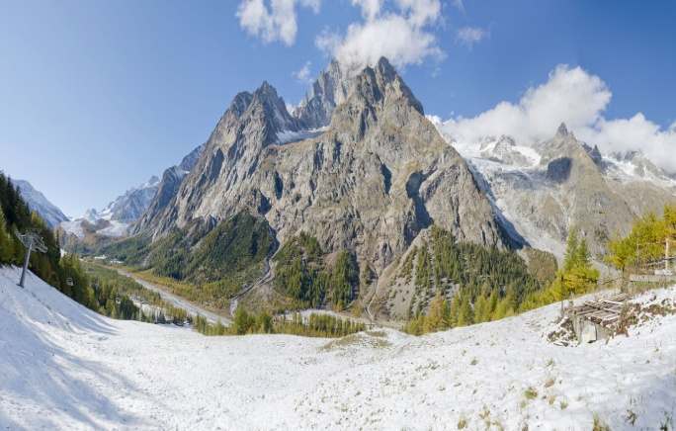
V nasprotju z veliko večino gor, kjer je vrh kamnit, je vrh Mont Blanca zgrajen iz ledu. Prav zaradi te zgradbe je bilo višino gore dolgo časa izredno težko določiti saj se debelina ledu neprestano spreminja. Dolgo časa je veljalo, da je Mont Blanc visok 4.807 m, leta 2002 pa so s pomočjo sistema GPS določili novo višino, 4.810,40 m. Vendar znanstveniki še vedno niso bili zadovoljni z rezultati, zato so leta 2003 začeli izvajati nove meritve. Te so pokazale, da je bil vrh v letu 2003 visok 4.808,45 m, in da se je premaknil za 75 cm od lokacije, kjer je bil izmerjen leto prej. Od takrat naprej višino in lokacijo vrha gore merijo vsaki dve leti. Po obsežnih raziskavah z radarjem so ugotovili, da se kamniti vrh nahaja na višini okoli 4.792 m to je približno 40 m pod ledenim vrhom.
Slika 6: Mont Blanc

Grad st. Pierre

Prvi zapisi o gradu segajo v pozno 12. stoletje, domnevamo, da je bil grad takrat prvič zgrajen. Prvoten grad je bil veliko manj mogočen, kot je danes. Sestavljali so ga samo osnovno obzidje z dvema stolpoma. V naslednjih stoletjih, je grad zamenjal številne lastnike, vključno s člani House de Savoy. Družina lokalnega plemstva je kupila grad v 17. stoletju, in naj bi bilo tako, da je družina takrat razširila grad v še večje utrjeno prebivališče.
Nato je grad padel v zelo slabo stanje, dokler ga ni odkupil baron Emanuele Bollati, v letu 1870. On je nato obnovil grad, ter posodobil veliko njegovih funkcij. Grad je ostal v lasti njegove družine vse do 20. stoletja. Takrat je bil izročen mestu Saint-Pierre in postal Pokrajinski muzej naravoslovne znanosti.
Leta 1824 je grad narisal James Duffield Harding, s svojih potovanj. Ob vznožju gradu, zraven bele štukature, se nahaja župnijska cerkev Saint-Pierre, zgrajena leta 1872.

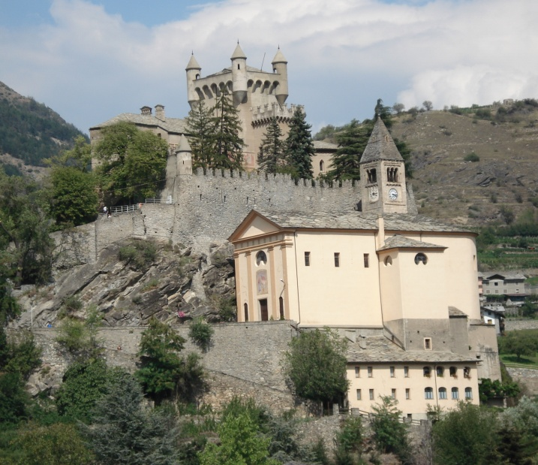
Slika 7: Grad st. Pierre

Grad Fenis

Na področju slikovite doline Aosta, ob vznožju Saint-Julien, je srednjeveški grad Fenis, ki je zelo priljubljen med turisti, ki obiskujejo smučišča v dolini Aoste. Ohranil je svoj prvotni videz, ki je praktično brez večjih sprememb in zato je eden izmed najbolj cenjenih spomenikov v regiji.
Med ogledom sob gradu se lahko naučite veliko o življenju fevdalcev. Obiskovalci si lahko ogledajo gospodinjske drobnarije, kot tudi drobnarije iz kuhinje, dnevne sobe, spalnice, knjižnice, garderobe in sobe za otroke, npr.: posode, pohištvo in veliko drugih predmetov za vsakodnevno uporabo.
Veliko dragocenostjo gradu so slike, ki krasijo dvorišče, kapelo in sodno dvorano. Bile so ustvarjene v 15. stoletju. Pri vhodu v stopnice, ki vodijo v galerijo, se nahaja oblika sv. Jurija, ki ubija zmaja in reši princeso – alegorične freske, posvečene boju med dobrim in zlim, so bile v tistih časih zelo priljubljene. Na stenah galerije si lahko ogledate slike modrijanov z aforizmi in zlatimi mislimi, ki so napisane v starem francoskem jeziku. Slike so v kapeli v verskem tonu. Slikar je ovekovečil tudi članov družine Challand, ki so častili Madonno. V sodni dvorani je umetnik predstavil kardinalne kreposti – modrost, pogum, zmernost in pravičnost.
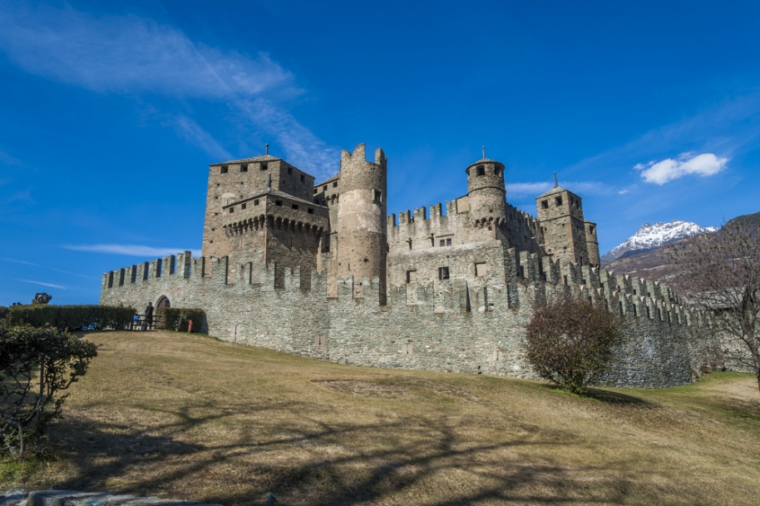
Slika 8: Grad Fenis

Vsebinski program

TA Ivan d.d.
Moja ulica 27
2000 Maribor

Gradovi doline Aoste
Čas potovanja: 5. 8. – 8. 8. 2016
Prevoz: avtobus
Min.št.pot.: 27
Cena: 258,57€
Cena vključuje: prevoz, cestnine, 2x polpenzion (večerja, zajtrk), nastanitev v dvoposteljnih in štiriposteljnih sobah v hotelu Turin***, vstopnine, vožnjo z gondolo na Punta Helbronner, vodenje ter DDV.

Program potovanja:

1. dan: Slovenija-Aosta
Zbirališče potnikov in jutranji odhod avtobusa z glavne avtobusne postaje v Mariboru, ob 6. uri zjutraj. Vožnja proti Italiji do Gorice. V Gorici sledi postanek za WC. Vožnja do Verone in kosilo v Veroni. Ob 13:00 sledi vožnje do doline Aosta. Prvi kratek ogled bomo ob vhodu v dolino namenili staremu mostu sv. Martina (2100 let). Pot bomo nadaljevali do gradu Issogne, kjer bomo bolj kot lego občudovali bogato pohištvo in opremo. Po ogledu gradu, ob predvideni 18:30 uri, sledi vožnja do hotela Turin, kjer bomo tudi večerjali.

2. dan: Aosta-Grand Paradiso-Aosta
Od 7. do 9. ure je v hotelu zajtrk. Z avtobusom se bomo peljali po dolini navzgor mimo Courmayeurja v La Pallud, do Punto Helbronner. Z gondolsko žičnico se bomo vzdignili na razgledno ploščad 3320m nad morjem. Z nekaj sreče, bomo v jasnem vremenu občudovali najvišjo točko Evrope – Monte Bianco in bližnje vrhove. Na poti proti Aosti bomo obiskali še grad st. Pierre. V njem je predstavljena celotna flora in favna doline. Večerjali in prenočili bomo v istem hotelu kot noč prej.

3. dan: Aosta-Slovenija
Zajtrk v hotelu ob enakem času kot dan prej. Za konec smo pustili ogled najlepšega gradu v dolini. Fenis je hkrati najstarejši in najbolje ohranjeni grad v tem območju. Večina opreme grajskih soban je originalna. Po ogledu gradu, ob predvideni 12:00 uri, sledi prosti čas za kosilo. Iz gradu se bomo ob 13. uri vrnili v avtobus, ki nas bo odpeljal v Slovenijo, med vožnjo pa se bomo ustavili tudi v Trojanah, kjer si bomo privoščili trojanske krofe. Predviden prihod v Maribor je ob 11. uri zvečer.

Splošni pogoji poslovanja TA

I. SPLOŠNA DOLOČILA
Ti splošni pogoji in navodila za turistične aranžmaje so sestavni del pogodbe oziroma napotnice/voucherja, ki jo skleneta Ivan oziroma pooblaščena agencija in potnik, ki prijavlja naročilo za določen turistični aranžma.
Splošni pogoji veljajo za turistične aranžmaje, ki jih organizira Vrtnica ter za turistične aranžmaje drugih organizatorjev potovanj, ki jih Ivan nudi v svojih poslovnih enotah. Šteje se, da veljajo Ivanu splošni pogoji, v kolikor ni v teh splošnih pogojih glede turističnih aranžmajev drugih organizatorjev potovanj drugače določeno.
Organizator potovanja je potovalna agencija, ki je v pogodbi o potovanju navedena kot organizator potovanja in jamči za izvedbo objavljenega programa po vsebini aranžmaja.
V primeru, da je v posebnih pogojih poslovanja ali posameznem programu glede katerekoli točke teh splošnih pogojev in navodil drugače določeno, velja navedba oziroma določilo, navedeno v programu.
V primeru telefonske prodaje oziroma prodaje prek interneta se šteje, da je potnik sprejel določila teh splošnih pogojev poslovanja takrat, ko je telefonsko oziroma po internetu naročil turistični aranžma. Z določili splošnih pogojev in navodil se potnik lahko seznani na spletni strani www.TA-ivan.si oziroma na katerikoli drugi strani, kjer Vrtnica kot ponudnik lastnih ali tujih turističnih aranžmajev posreduje svoje storitve prek interneta, kjer so posebej označeni in splošno dostopni.
Naročnik oziroma potnik je vsaka oseba, ki je opravila veljavno rezervacijo ali opravila nakup in plačilo turističnega aranžm aja ali druge storitve Vrtnica in se nanj nanašajo ti Splošni pogoji in navodila za turistične aranžmaje.

II. PRIJAVA
Potnik se lahko prijavi za turistični aranžma, ki ga nudi Vrtnica v svoji ponudbi, v katerikoli Vrtnicini poslovalnici ali pooblaščeni agenciji. Ob prijavi Vrtnica in potnik skleneta pogodbo o potovanju, ki je obenem tudi potrdilo o rezervaciji in vsebuje bodisi podatke o potnikovem turističnem aranžmaju bodisi se sklicuje na program aranžmaja, kjer so ti podatki navedeni. Ob prijavi je potnik dolžan navesti vse podatke in predložiti dokumente, ki jih zahteva program potovanja, ter plač at i prijavnino in stroške prijave oziroma rezervacije.
Vrtnica za svoje storitve zaračunava naročniku standardne rezervacijske stroške in stroške za sestavo ponudbe pri prodaji turističnih aranžmajev v višini 6,00 € na prijavnico pri enodnevnih potovanjih – i zletih in 15,00 € na prijavnico (voucher) za vse ostale turistične aranžmaje. Pri sestavi kompleksnih ponudb Vrtnica zaračuna varščino za sestavo ponudbe v višini 30,00 €.
V primeru, da potnik ob prijavi ne navede pravilnih podatkov, je odgovoren za vse str oške oziroma posledice, nastale zaradi napačnih podatkov.
Prijava potnika je zavezujoča. Od nje lahko odstopi le v skladu z določili o potnikovi odpovedi potovanja (VII. točka teh spl ošnih pogojev). Šteje se, da je pogodba veljavna s podpisom naročnika, pa tudi s samim plačilom, ne glede na to, ali je podpisana ali ne.
Za zavezujočo prijavo se poleg izrecne pisne prijave oziroma podpisane pogodbe šteje tudi vsako naročilo, posredovano v ustni ali pisni obliki, ki vsebuje ime in priimek potnika in ostalih udeležencev, številko kreditne kartice ali identifikacijo drugega plačilnega inštrumenta, plačilo prijavnine ali njenega dela, plačilo stroškov prijave oziroma rezervacije, ali konkludentno dejanje, ki nakazuje na to, da je potnik posredoval zavezujočo prijavo, ali prijava, ki vsebuje katerega koli izmed navedenih podatkov.
Ob rezervaciji na poizvedbo (RQ - request) potnik plača varščino v višini, ki je odvisna od lestvice stroškov odpovedi odgovornega organizatorja ter predvidenega datuma odhoda, in ki ni nižja od 42,00 €. Na ta način postane vse, kar je navedeno v teh pogojih oziroma pogojih odgovornega organizatorja, pravna obveznost, tako za potnika kot za organizatorja, v kolikor odgovorni organizator takšno rezervacijo na poizvedbo potrdi.
V kolikor se pot nik odloči za rezervacijo z opcijo (povpraševanje ali ponudbo) s strani organizatorja, veljajo pogoji za sklenitev pogodbe, ki so označeni na opcijskem dokumentu. Opcija ne velja in ni zavezujoča v primeru višje sile ali “stop bookinga”.

III. PLAČILO
Za da n plačila se šteje dan, ko potnik izvrši vplačilo pri blagajni Vrtnice ali pooblaščeni agenciji oziroma ko Vrtnica prejme plačilo na transakcijski račun Vrtnice
Ob prijavi potnik plača prijavnino v višini 30 % cene aranžmaja oziroma toliko, kot je navedeno v programu potovanja, ter stroške rezervacije. Preostali del plača potnik najmanj 8 dni pred začetkom potovanja oziroma kakor je navedeno v programu.
V primeru, da preostalega dela pogodbene obveznosti potnik ali njegovo prijavno mesto ne plača v pred videnem roku, se šteje, da je odpovedal pogodbo o potovanju, in smiselno se uporabijo določila o potnikovi odpovedi pogodbe o potovanju iz VII. točke teh splošnih pogojev in navodil za turistične aranžmaje.
Pravočasno in pravilno plačana prijavnina in stroški prijave jamčijo potniku, pod pogoji, določenimi v teh splošnih pogojih in navodilih za turistične aranžmaje oziroma pod pogoji določenimi s posebnimi pogoji poslovanja ali programom, udeležbo oziroma prosto mesto na posameznem turističnem aranžmaju ali potovanju.
Potnik je ob odhodu dolžan predložiti vodji potovanja dokument o plačanem aranžmaju (napotnica/voucher in/ali potrdilo o vplačilu); v nasprotnem primeru vodja potovanja potnika ne sprejme na potovanje oziroma aranžma.
Potnik lahko plača z gotov ino ali z drugim predvidenim plačilnim sredstvom. V skladu s pogoji negotovinskega poslovanja finančnih institucij, v primeru negotovinskega plačila (kreditne kartice, Maestro, BA, ...) turističnega aranžmaja ali druge storitve Kompas, v primeru vračila plačila, Vrtnica v nobenem primeru ne izplača gotovine, potnik pa lahko zahteva dobropis, če je do njega upravičen.
Posebni plačilni pogoji so navedeni v ponudbi in/ali v Ceniku storitev.

IV. CENE
Cene potovanja so določene s programom potovanja ter veljajo o d dneva objave programa.
Potnik je ob osnovni ceni turističnega aranžmaja dolžan plačati tudi vsa obvezna doplačila (vizumi in ipd.), ki se, v kolikor niso že všteta v osnovno ceno aranžmaja, v pogodbi o potovanju seštejejo skupaj z osnovno ceno turističn ega aranžmaja ter morebitnimi neobveznimi doplačili v končno ceno in tako na podlagi pogodbe o potovanju predstavljajo končno obveznost potnika.
Organizator potovanja ima pravico do povišanja cene najkasneje do 20 dni pred pričetkom potovanja, v primeru, d a je prišlo do sprememb v tečaju pogodbene (dogovorjene) valute, do povišanja stroškov prevoza, vključno s stroški goriva, ali do povišanja pristojbin za določene storitve (na letališčih, v pristaniščih ipd.), ki vplivajo na ceno potovanja. Povišanje cene se izračunava z enakim odstotkom, kot je prišlo do povečanja prej navedenih elementov kalkulacije. Pogodbenik potovanja ali potnik ima pravico razdreti pogodbo o organizaciji potovanja, če podražitev preseže 10 % osnovne cene aranžmaja. V tem primeru ima p ravico do povračila vplačanega zneska brez pravice do nadomestila škode in morebitnih stroškov vizuma, zavarovanja, cepljenja in podobnih stroškov.
O morebitni spremembi cene potovanja organizator potnika obvesti.
Kompas lahko v programu priporoči, da potn ik plača storitve (fakultativni izleti, najem športne opreme, ipd), ki bodo opravljene na kraju samem. V tem primeru Kompas ne nastopa kot organizator, ne kot posrednik, ampak zgolj kot informator. V tem primeru uveljavlja potnik vse reklamacijske zahtevke izključno pri izvajalcu oziroma ponudniku storitve na kraju samem.
Kompas lahko v programu določi ceno aranžmaja, pri tem pa izrecno navede, da se lahko cena zniža, v kolikor se bo prijavilo določeno število potnikov oziroma nastopijo drugi natančno opred eljeni pogoji. Tako določilo v nobenem primeru ne jamči, da bodo pogoji za znižanje cene aranžmaja nastopili in potnik ne more odstopiti od pogodbe, ker pogoji za morebitno znižanje cen e ne bi nastopili.
Morebitni popusti in ugodnosti se med seboj vedno iz ključujejo ter se ne seštevajo. V kolikor je možnih več popustov in/ali ugodnosti, si potnik izbere tisti popust ali ugodnost, ki mu najbolj ustreza in za katerega izpolnjuje pogoje.

V. STORITVE, VŠTETE V CENI ARANŽMAJA
Če ni v programu drugače določeno, s o v ceni aranžmaja vštete prevozne (letalski prevoz – ekonomski razred), hotelske in gostinske storitve, navedene v programu potovanja ter organizacija potovanja.
Če ni v programu drugače določeno, veljajo cene posameznega turističnega aranžmaja na osebo, za nastanitev v dvoposteljnih sobah.

VI. POSEBNE STORITVE
Posebne storitve so tiste storitve, ki praviloma niso vštete v osnovni ceni aranžmaja (enoposteljna soba, posebna prehrana, opcijski dodatni izleti ipd.).
V primeru, da so k posameznemu aranžmaju ra zpisane posebne oziroma dodatne storitve, potnik posreduje želje po teh storitvah ob prijavi, doplača pa jih k osnovni ceni aranžmaja. Objavljene cene dodatnih oziroma posebnih storitev veljajo zgo lj v primeru naročila in plačila teh storitev ob naročilu i n plačilu osnovnega aranžmaja na prijavnem mestu.
Med samim potovanjem potnik doplača posebne storitve vodji potovanja ali predstavniku Kompasa oziroma predstavniku organizatorja potovanja, ki organizira potnikov turistični aranžma, v kraju, kjer se storitev opravlja, v ustrezni valuti, če je med potovanjem to storitev še mogoče naročiti, po ceni, veljavni na kraju samem.

VII. POTNIKOVA ODPOVED ALI SPREMEMBA POTOVANJA
Potnik ima pravico do odpovedi potovanja na prijavnem mestu, kjer se je prijavil. V primeru, ko potnik odpove pogodbo o potovanju, ima Kompas pravico do povračila stroškov zaradi odpovedi pogodbe o potovanju. Višina povračila stroškov je odvisna od časa, v katerem je potnik predložil odpoved. Če potnik odpove pogodbo o potovanju, je dolžan Vrtnici povrniti administrativne stroške v višini 15,00 € na napotnico oziroma voucher.
V primeru, da so v programu pogoji za povračilo stroškov zaradi odpovedi pogodbe o potovanju drugače določeni, veljajo pogoji določeni v programu.

Višina povračila stroškov odpovedi aranžmaja je odvisna od časa pred dnevom pričetka opravljanja storitve, v katerem je potnik odpovedal pogodbo o potovanju:
• 45 do 30 dni pred dnevom pričetka opravljanja storitve - 10% cene aranžmaja;
• 29 do 22 dni pred dnevom pričetka opravljanja storitve - 30% cene aranžmaja;
• 21 do 15 dni pred dnevom pričetka opravljanja storitve - 40% cene aranžmaja;
• 14 do 8 dni pred dnevom pričetka opravljanja storitve - 60% cene aranžmaja;
• 7 dni do vključno dneva odhoda oziroma pričetka opravljanja storitve – 100% cene aranžmaja;
• Neudeležba brez odpovedi - 100% cene aranžmaja.
V primerih, ko Kompas ni organizator turističnega aranžmaja, veljajo pri ugotavljanju višine stroškov zaradi odpovedi potovanja najmanj naslednji pogoji:
• do 45 dni - 10% cene aranžmaja;
• 44 do 35 dni pred dnevom pričetka opravljanja storitve – 50% cene aranžmaja;
• 34 dni do vključno dneva pričetka opravljanja storitve – 100% cene aranžmaja.
V vseh primerih, ko je predmet pogodbe nakup letalskih vozovnic, ima Kompas poleg stroškov stornacije in administrativnih stroškov tudi pravico do zadržanja rezervacijske pristojbine (TSC).
Če se potnik ne pojavi ali odpove pogodbo o potovanju na dan začetka potovanja ali celo po njegovem začetku, ga Kompas oziroma drug organizator potovanja bremeni za celotno vrednost aranžmaja.
V primeru, da so v programu pogoji za povračilo stroškov zaradi odpovedi pogodbe o potovanju drugače določeni, veljajo pogoji določeni v programu.
Ob odpovedi pogodbe o potovanju mora potnik podpisati odpovedni dokument, ki mu ga v podpis ponudi prodajni svetovalec. V primeru, da zavrne podpis tega dokumenta, se šteje, kot da pogodbe o potovanju ni odpovedal.
Med potovanjem lahko potnik prekine potovanje na svojo željo in s pisno izjavo o prekinitvi. Če potnik med potovanjem potovanje prekine, ob vrnitvi nima pravice do povračila stroškov ali kupnine, ne delno ne v celoti.
V kolikor potnik med potovanjem po svoji želji spremeni program oziroma ne potuje po programu, ki je sestavni del pogodbe s Kompasom, se šteje, da je potnik odstopil od pogodbe med potovanjem. Tudi v tem primeru nima pravice do povračila stroškov ali kupnine, ne delno ne v celoti. V tem primeru pa je potnik odgovoren za stroške in škodo, ki jo je s spremembo programa povzročil.
V primeru spremembe programa na lastno željo ali zaradi višje sile, ne da bi za to obstajali razlogi na strani Kompasa zaradi nepravilno opravljene storitve, potnik nima pravice zahtevati kakršnekoli odškodnine ali znižanja cene.
Potnik oziroma prodajno mesto lahko po sklenitvi pogodbe spremeni ime ali število potnikov, nastanitev, datum potovanja, vendar le pod pogojem, da je taka sprememba možna brez odpovedi aranžmaja. Za vsako tako spremembo Kompas zaračuna potniku administrativne stroške v višini 15,00 €. V primerih, ko pa so stroški spremembe višji, še zlasti, kadar aranžma obsega tudi prevoz s čarterjem ali prevoz z redno letalsko linijo, in nastanejo tudi stroški zaradi odpovedi in spremembe s strani izvajalcev, pa Kompas zahteva povrnitev dejanskih stroškov nastalih zaradi spremembe.

VIII. ODPOVEDNI RIZIKO
Če potnik ob prijavi predvideva, da se morda zaradi določenih okoliščin (ki utegnejo nastopiti pri njem ali v njegovi ožji družini) potovanja ne bo udeležil, lahko vplača odpovedni riziko. Sporazum o odpovednem riziku se lahko sklene najkasneje na dan potrditve rezervacije in velja le v primeru uradnih pozivov, nepričakovanega poslabšanja zdravstvenega stanja ali smrti v ožji družini (zakonec, starši, otroci). Potnik lahko uveljavlja povračilo vplačanega zneska iz naslova vplačanega odpovednega rizika le ob predložitvi ustreznega pisnega dokazila.
Odpovedni riziko znaša 5% cene aranžmaja. S programom se lahko posebej določi drugačna višina odpovednega rizika, oziroma, da odpovedni riziko ni mogoč.
Ne glede na plačani odpovedni riziko ima Kompas v primeru potnikove odpovedi potovanja pravico do povrnitve administrativnih stroškov, ki znašajo 15,00 € po napotnici/voucherju ter pravico do zadrževanja zneska vplačanega odpovednega rizika. V primeru, ko je predmet pogodbe o potovanju nakup letalske vozovnice, Kompas poleg administrativnih stroškov zadrži tudi rezervacijsko pristojbino (TSC). Potnik ima iz naslova vplačanega odpovednega rizika torej pravico do povračila vplačanega zneska za pogodbeno dogovorjene turistične storitve, zmanjšane za administrativne stroške, vplačila odpovednega rizika in TSC. Kompas ne odgovarja za druge morebitne stroške, ki jih je imel potnik zaradi načrtovanega potovanja ali druge turistične storitve po pogodbi o potovanju (npr. stroški cepljenja, vizum, potni stroški, ipd.).
Potnik ima pravico do uveljavljanja vračila plačila na podlagi plačanega odpovednega rizika, v primeru, da pogodbo o potovanju zaradi zgoraj navedenih razlogov odpove najkasneje do dve uri pred pričetkom potovanja. Kot pričetek potovanja, ki se prične z organiziranim avtobusnim, letalskim ali ladijskim prevozom se šteje ura avtobusnega, letalskega ali ladijskega odhoda. V primeru, ko v turistični aranžma ni vključen organiziran prevoz, pa se kot pričetek potovanja šteje ura, ko bi potnik lahko dejansko prevzel nastanitveni objekt (običajno 14:00).
Če potnik potovanja ne prične na dan, ki je določen kot pričetek potovanja in potovanja pred samim pričetkom pisno ne odpove, nima pravice do uveljavljanja vračila vplačila na podlagi plačanega odpovednega rizika. Pri turističnih aranžmajih, v katere ni vključen organiziran prevoz, potnik nima pravice do vračila vplačanega zneska na podlagi odpovednega rizika, če se na dan pričetka potovanja ne zglasi v nastanitvenem objektu.
Smatra se tudi, da potnik ni pričel potovanja oziroma da je odstopil od pogodbe, kadar potnika ne sprejme na prevoz prevoznik (letalski, ladijski, avtobusni in podobno) iz kakršnihkoli razlogov, ki so lahko varnostne ali regulativne narave, ne glede ali se je to zgodilo na pričetku potovanja ali med potovanjem. Potnik je v takem primeru odgovoren za vso povzročeno škodo in ne more uveljavljati nobenih vračil na podlagi plačanega odpovednega rizika. Potnik prav tako nima pravice do povračila iz naslova odpovednega rizika v primeru, ko ne predloži ustreznega pisnega dokazila o opravičenem razlogu odpovedi potovanja.
Zahtevka za uveljavitev odpovednega rizika ni mogoče uveljavljati po datumu začetka potovanja, kakor tudi ne za čas neizkoriščenega dela potovanja.
V drugih primerih dokumentirane višje sile, ki ne spadajo med dogodke, katere krije odpovedni riziko in zaradi katerih potnik odpove potovanje oziroma odstopi od pogodbe, ima Kompas pravico do povračila vseh svojih že nastalih stroškov, kakor tudi tistih, ki nastanejo s samo odpovedjo potovanja. Višja sila mora biti dokumentirana z veljavnimi uradnimi dokumenti in taka, da je pred sklenitvijo pogodbe ni bilo mogoče predvideti ali se ji izogniti.
V primeru, da potnik sklene zavarovanje rizika odpovedi turističnega potovanja pri kateri izmed zavarovalnic, se potnikove pravice iz naslova zavarovanja rizika odpovedi uveljavljajo pri tej zavarovalnici, pri čemer se uporabljajo splošni pogoji poslovanja zavarovalnice. Potek reševanja škodnega primera in čas reševanja škodnega primera je v pristojnosti zavarovalnice, prek katere je sklenjeno zavarovanje rizika odpovedi.

IX. ORGANIZATORJEVA PRAVICA DO ODPOVEDI POTOVANJA
Kompas si v skladu z veljavno zakonodajo pridržuje pravico do odpovedi potovanja ali do spremembe programa potovanja. Kompas si pridržuje pravico do odpovedi potovanja najkasneje 7 (sedem) dni pred predvidenim odhodom, če se za potovanje ne prijavi potrebno, v programu ali pogodbi o potovanju navedeno, število potnikov.
Če v programu ali v pogodbi o potovanju ni drugače navedeno, je najmanjše število potnikov v določenem prevoznem sredstvu naslednje:
• za potovanje z avtobusom – najmanj 40 potnikov po avtobusu;
• za potovanje na rednih letalskih progah v Evropi - najmanj 20 potnikov v posamezni skupini;
• za potovanje na medcelinskih letalskih progah - najmanj 15 potnikov v posamezni skupini;
• za potovanje s posebnimi letali, vlaki ali hidrokrilnimi ladjami - najmanj 80% zasedenosti le-teh.
V primerih, ko Kompas izrecno pisno jamči odhod oziroma “garantira odhod”, ne more odpovedati potovanja.
Kompas si pridržuje pravico do popolnega ali delnega odstopa od pogodbe, če pred izvajanjem ali med izvajanjem programa nastopijo izredne okoliščine, ki jih ni bilo mogoče pričakovati, odstraniti ali se jim izogniti, za Kompas pa te okoliščine pomenijo utemeljen razlog, da pogodbe ne bi sklenil, če bi obstajale ob sklenitvi pogodbe. Pri turističnih aranžmajih ter ostalih turističnih storitvah, kjer je lepo oziroma ustrezno vreme bistven pogoj za izpolnitev programa, se odstop od pogodbe zaradi slabega oziroma neustreznega vremena šteje kot odstop od pogodbe zaradi izrednih okoliščin. V tem primeru ima potnik pravico le do povrnitve vplačanega zneska ali do prenosa vplačanega zneska na drug termin.
Kompas lahko odpove pogodbo oziroma odstopi od pogodbe in zahteva povrnitev škode od potnika, ki neposredno krši določbe pogodbe, ki jo je sklenil s Kompasom, predvsem če se ugotovi, da je potnik namerno sporočil napačne podatke o številu potnikov ali njihovi starosti, oziroma je med potovanjem prišlo do sprememb, potnik pa o tem ni obvestil Kompas.
Kompas si pridržuje pravico do spremembe dneva in časa odhoda oziroma do odpovedi potovanja zaradi spremembe letalskega voznega reda ali nastopa višje sile ter pravico do spremembe smeri potovanja, če se spremenijo pogoji za potovanje (nov vozni red, negotov položaj v državi, kjer je organiziran program, naravne nesreče ali drugi nepredvideni vzroki, na katere Kompas ne more vplivati), brez posebne odškodnine in po veljavnih predpisih v potniškem prometu.
Kompas ne more prevzeti odgovornosti za spremembe programa zaradi nastopa kakršnekoli višje sile med potekom programa. V teh primerih lahko potnikom zagotovi storitve v spremenjeni obliki, glede na obstoječe možnosti.
V primeru, da Kompas odpove potovanje, ima potnik pravico do celotnega povračila vplačane cene aranžmaja. V primeru Kompasove odpovedi potovanja, potnik nima pravice do povračila stroškov vizuma, potrebnega za vstop v državo, kamor naj bi se potovalo, ali stroškov cepljenj, ki so bili s programom zahtevani.
O kakršnikoli naknadni spremembi programa Kompas potnika nemudoma obvesti. Če Kompas oziroma drug organizator potovanj odstopi od pogodbe med njenim izpolnjevanjem, ima pravico do pravičnega plačila za dogovorjene storitve. Prav tako potnik nima pravice do povračila administrativnih stroškov in zavarovanja sklenjenega pri zavarovalnici.
Kompas ne odgovarja za zamude letal, ladij ali vlakov, kakor tudi ne za spremembe programa, ki bi nastale kot posledica takšnih zamud.
V primeru, da stanje na kraju samem Kompasu ne dopušča nastanitve potnikov v naročenem objektu, lahko Kompas nastavi potnika v istem kraju v drug objekt enake kategorije.

X. POTOVALNI DOKUMENTI IN OSTALE POTNIKOVE OBVEZNOSTI
Potnik se je dolžan informirati o veljavnih predpisih o potnih listinah, vizumih, deviznih, carinskih in zdravstvenih predpisih. Potnik je dolžan skrbeti, da on osebno ter njegovi dokumenti in prtljaga ustrezajo pogojem, predvidenim z obmejnimi carinskimi, zdravstvenimi in drugimi predpisi svoje države, kakor tudi tiste v katero ali skozi katero potuje.
Potnik, ki se prijavlja za potovanje v tujino, mora imeti veljaven potni list ali drug veljaven ustrezen dokument, s katerim lahko vstopi v posamezno državo.
V primeru, da posamezne države pogojujejo vstop v državo z določeno časovno veljavnostjo potovalnega dokumenta pred iztekom veljavnosti na dan vstopa, je dolžan potnik na ta določila sam paziti in Kompas za morebitne neprijetnosti ali prisilno prekinitev potovanja potnika iz tega naslova ne odgovarja.
Potnik si je dolžan pred potovanjem, oziroma do roka, ki je v programu določen, pridobiti vizume za države, v katere potuje in opraviti cepljenja, ki so za te države zahtevana. Če potnik teh obveznosti ne izpolni, ravna Kompas po določilih o potnikovi odpovedi potovanja. V primeru, da potniku ureja vizum Kompas, le ta ne jamči za uspešnost pridobitve vizuma. Stroškov pridobitve ter samih vizumov Kompas potniku ne vrača. Kompas ne jamči za točnost informacij, pridobljenih od pristojnih veleposlaništev. V primeru zavrnitve vstopa v državo ali druge ovire, nosi vse stroške potnik sam. Posredovanje Kompasa pri pridobitvi vizuma ni všteto v ceni potovanja, ampak se plača posebej. Smatra se, da si potnik ureja vizum sam, kadar Kompasu ne dostavi za ureditev vizuma potrebnih dokumentov v roku, določenem v programu ali ponudbi.
Zaradi zahtev v mednarodnem potniškem prometu (letalski, ladijski, avtobusni...) je potnik dolžan ob prijavi posredovati vse potrebne podatke o vseh udeležencih potovanja ali letovanja, ki jih prijavlja. Podatki se morajo v celoti natančno ujemati s podatki v uradnih dokumentih, ki so jih udeleženci potovanja dolžni v skladu s predpisi o prestopu državne meje in ustreznimi tujimi zakonodajnimi akti nositi s seboj. V primeru, da napačni podatki povzročijo zamudo, dodatne stroške ali prekinitev potovanja, odgovarja za vse nastale stroške udeležencem potovanja zgolj potnik sam.
Potnik je dolžan spoštovati hišni red v gostinskih in hotelskih objektih ter dobronamerno sodelovati s predstavnikom organizatorja in izvajalcem storitev. Če potnik ne upošteva svojih obveznosti, odgovarja organizatorju za povzročeno škodo, organizator pa odklanja vsakršno odgovornost za škodo, ki bi jo potnik lahko utrpel v takem primeru. Na potovanju se je potnik dolžan obnašati na način, ki ne ogroža življenja ali zdravja svojih sopotnikov in ne ogroža samega poteka potovanja. V primeru, da se potnik obnaša v nasprotju s tem določilom, ga ima predstavnik organizatorja pravico izločiti iz nadaljnjega potovanja brez povračila kakršnihkoli stroškov, razen plačil, ki se plačujejo na kraju samem.

XI. OBVESTILA PRED ODHODOM/POTOVANJEM
Kompas potnikom obvestil pred potovanjem s klasično pošto ne pošilja, razen če v programu ni drugače določeno. Potniki prejmejo obvestilo pred potovanjem na svoj elektronski naslov (v primeru, da so ga podali ob prijavi), sicer pa obvestilo lahko prevzamejo na svojem prijavnem mestu, kjer je dostopno najkasneje pet (5) do sedem (7) dni pred pričetkom potovanja. Kompasovim potnikom sta na voljo tudi elektronski naslov obvestila@kompas.si in telefonska številka 01 2006 111, kjer lahko obvestilo tudi naročijo. Obvestila pred potovanjem za enodnevne izlete ter za vse aranžmaje v Sloveniji in Hrvaški z lastnim prevozom se ne pripravljajo, saj so vsi napotki navedeni na samem programu potovanja.
V primeru, da potnik do en (1) dan pred odhodom ne prejme obvestila na svoj elektronski naslov, ga prav tako naprošamo, da se obrne na svoje prijavno mesto oziroma ne zgoraj navedeni e-naslov in/ali telefon.
Škodo, ki bi nastala, ker bi potnik podal nepopoln ali nepravilen naslov (klasični in/ali elektronski) za namen izpolnitve napotnice/voucherja, pogodbe in / ali obvestila, nosi potnik.

XII. ZDRAVSTVENI PREDPISI
Po predpisih Svetovne zdravstvene organizacije se je za potovanje v določene države potnik dolžan cepiti in si priskrbeti ustrezen dokument. Cepljenje je tudi obvezno, če je tovrsten predpis sprejet po sklenitvi pogodbe o potovanju; to ni opravičljiv razlog za prekinitev pogodbe, v kolikor ne bi obstajale kontraindikacije za potnikovo zdravje. V tem primeru je potnik dolžan predložiti zdravniško potrdilo. V primeru, da so v programu za potovanje navedena oziroma zahtevana določena cepljenja, si mora vsak potnik sam priskrbeti mednarodno potrdilo - rumeno knjižico, z vpisanimi opravljenimi cepljenji. Kompas ne odgovarja za morebitne zaplete ali potnikovo prekinitev potovanja, zaradi potnikovega nespoštovanja zdravstvenih predpisov države, v katero vstopa, ali programa, na katerega se je prijavil, kakor tudi ne za stroške povezane s tem.

XIII. PRTLJAGA
Za prevoz prtljage ni odgovoren organizator, agent ali posrednik, ti ne odgovarjajo za uničeno ali izgubljeno prtljago, prav tako tudi ne za krajo prtljage in/oziroma drugih dragocenosti v hotelu. Prijave izgubljene ali poškodovane prtljage potnik sam naslovi na prevoznika, hotel oziroma drugega neposrednega ponudnika storitve. Za prevoz posebne prtljage, kot je kolo, surf, golf oprema... mora potnik prevozniku plačati doplačilo, in sicer ponavadi ob odhodu direktno na letališču. V vsakem primeru je prevoz tovrstne prtljage obvezno najaviti že ob prijavi, letalski prevoznik pa si zaradi omejitve omejene kapacitete vseeno v vsakem primeru pridržuje pravico do zavrnitve prevoza tovrstne prtljage. Vse stroške oziroma škodo, ki bi zaradi tega nastala, nosi potnik sam.
Prevoz prtljage do določene teže, ki jo določa prevoznik, je brezplačen. Pri letalskem prevozu ima potnik pravico do brezplačnega prevoza določene teže prtljage (po določilih prevoznika), vsak dodatni kilogram pa doplača potnik sam na kraju samem v ustrezni valuti, oziroma po določilih letalskega prevoznika. Otroci do dveh let nimajo pravice do brezplačnega prevoza prtljage.
Pri letalskem prevozu je za prtljago odgovorna izključno letalska družba, na podlagi predpisov, ki veljajo v mednarodnem letalskem potniškem prometu.
V primeru izgube prtljage potnik izpolni obrazec PIR letalske družbe, ki je opravila prevoz ter izpolnjenega preda predstavniku letalske družbe, en izvod pa zadrži zase. Na podlagi obrazca mu letalska družba izplača odškodnino, po predpisih, ki veljajo v mednarodnem letalskem potniškem prometu.
Kompas ne odgovarja za krajo ali poškodovanje potnikove prtljage ali drugih osebnih stvari, dragocenosti in dokumentov iz nastanitvenih objektov (hotelskih sob, apartmajev ipd.) in prevoznih sredstev (letal, avtobusov, ladij ipd.).

XIV. TOČNOST PREVOZNIKOV
Kompas ne odgovarja za točnost prevozov v kopenskem, morskem in letalskem prometu, kadar se le-ta opravlja z javnimi prevoznimi sredstvi, na rednih ali izrednih potniških prevozih, plovbah ali poletih. Odgovornost prevoznikov je ustrezno določena v pogodbi med potnikom in prevoznikom, ki stopi v veljavo z uporabo prevoznega sredstva. Kompas ne odgovarja za škodo, ki bi nastala iz naslova zamud, odpovedi ali spremembe prevoza ali prevoznega sredstva.
Kompas si pridržuje pravico do spremembe voznega reda, tipov letal, prevoznika in smeri poleta (vmesni postanki, leti preko drugega letališča ipd.), ki nastopijo zaradi različnih tehničnih in organizacijskih razlogov. Prav tako lahko pride do zamud, ki so največkrat posledica preobremenjenosti zračnega prostora, stavk in slabega vremena, nanje pa organizator nima vpliva.
Spremembe iz prejšnjega odstavka pri paketnih potovalnih aranžmajih ne štejejo za spremembo programa potovanja, saj sta prvi in zadnji dan potovanja namenjena izključno prihodu in odhodu na destinacijo ter s tem povezanimi transporti, ne pa tudi počitku.
Potnik je dolžan 48 ur pred povratkom pri predstavniku organizatorja preveriti uro povratka.

XV. IZGUBA DOKUMENTOV
Če potnik med potovanjem izgubi dokumente ali so mu le-ti ukradeni, so pa nujno potrebni za nadaljevanje potovanja ali za vrnitev v domovino, si potnik na lastne stroške priskrbi nove.
Pri urejanju formalnosti v zvezi s tem se potnik lahko za nasvete in pomoč obrne na vodjo potovanja ali Kompasovega predstavnika oziroma predstavnika organizatorja potovanja, ki organizira potnikov turistični aranžma.
V primeru, da mora potnik zaradi izgube ali kraje dokumentov prekiniti potovanje, ni upravičen do kakršnegakoli povračila vplačanega potovanja ali povrnitve stroškov.

XVI. INFORMACIJE
Informacije, ki jih potnik dobi na prijavnem mestu, ne obvezujejo Kompas bolj kot navedbe v programu ali ponudbi. V primeru dvoma se vedno šteje za veljavno: pisna ponudba, pisna informacija ali pisna razlaga.
Povprečna skrbnost stranke, ki svoje storitve naroča prek spleta ali telefonske prodaje in je torej vešča uporabe tovrstnih storitev, je, da si vse zanjo pomembne informacije pridobi sama prek spletnih strani nastanitvenega objekta ali počitniške destinacije.
NAVODILA in POSEBNI POGOJI ter KORISTNE INFORMACIJE objavljene v katalogih in/ali cenikih, veljajo za vse aranžmaje, tako za skupinske kot individualne odhode, za razpisane in posebej pripravljene programe in rezervirane storitve, ter so sestavni del SPLOŠNIH POGOJEV.
Fotografije objavljene na internetu in reklamnih materialih so informativne narave, zato Kompas ne jamči za popolnost ali verodostojnost podatkov ter izgled, kadar tako jamstvo ni izrecno navedeno.
Navedbe v vremenskih tabelah so večletno statistično povprečje in služijo zgolj kot orientacija potniku, zato Kompas ne odgovarja v primeru neskladja teh podatkov z dejanskim stanjem.

XVII. KATEGORIZACIJE NASTANITVENIH OBJEKTOV IN SPLOŠNO O HIŠNIH REDIH
Nastanitve v programih so označene v skladu z uradno nacionalno kategorizacijo v posameznih državah, veljavno v času izdaje programa, na katero organizator nima nikakršnega vpliva. Standardi turističnih ponudb med izbranimi cilji so različni in neprimerljivi. Pri tem je potrebno upoštevati, da kriteriji kategorizacije v nekaterih turističnih destinacijah bistveno odstopajo od kriterijev, ki veljajo v Republiki Sloveniji oziroma v večini zahodnoevropskih držav, zato se na teh destinacijah priporoča rezervacija nastanitve višje kategorije.
Organizator ne prevzema odgovornosti za katerokoli pisno ali ustno informacijo, podano s strani pooblaščene agencije organizatorja, ki ni v skladu z opisi storitev v njegovem programu.
Hišni redi, prehrana, storitve, plaža kakor tudi ostala ponudba hotelov so pod nadzorom krajevnih turističnih organizacij. Tudi na te elemente organizator nima nikakršnega vpliva.
Pri aranžmajih, označenih z "all inclusive", je treba pozorno prebrati opis storitev v programu oziroma ponudbi, saj ne kaže enačiti vseh »all inclusive« ponudb. Običajno je osnovna storitev pri »all inclusive« ponudbi polni penzion (zajtrk, kosilo in večerja), pri obrokih je všteta pijača.
Če potnik pri rezervaciji ne doplača sobe s posebnimi značilnostmi (pogled na morje, balkon, lega - orientacija, določeno nadstropje), je nastanjen v eni od sob, ki so uradno registrirane za izdajanje gostom v hotelu. Razdelitev sob je v pristojnosti hotelirjev, organizator potovanja nima pri tem nobenega vpliva, potnikove želje lahko posreduje, ne more pa zagotoviti, da bodo le-te tudi izpolnjene. Pri nastanitvi v enoposteljni sobi mora potnik upoštevati, da le-ta ponavadi ne ustreza standardu dvoposteljne sobe, da je ponavadi manjša in ima slabšo lego. Pri nastanitvi v triposteljni sobi mora potnik upoštevati, da gre največkrat dejansko za dvoposteljno sobo s pomožnim ležiščem, pri čemer nastanitev tretje osebe ne ustreza standardu nastanitve ostalih dveh oseb. Ponavadi gre za zložljivo posteljo, ki po velikosti in udobju ni enaka normalni postelji in je primerna za otroke.

XVIII. REKLAMACIJE OZIROMA PRITOŽBE
Potnik mora nepravilnosti oziroma pomanjkljivosti grajati n a kraju samem, vodji potovanja, Kompasovemu predstavniku oziroma predstavniku organizatorja potovanja, ki organizira potnikov turistični aranžma, neposrednemu izvajalcu storitev oziroma pooblaščeni lokalni agenciji. V primeru, da bi bila po vsebini sodeč r eklamacija lahko rešena na kraju samem (na primer pomanjkljiva čistoča sobe, oprema, lega sobe ipd.), potnik pa ni grajal napake na kraju samem in o nepravilnosti ni obvestil zgoraj navedenih oseb, se šteje, da se je potnik strinjal s tako opravljeno stori tvijo in je s tem izgubil pravico do vlaganja kasnejših reklamacij z zahtevo po znižanju cene storitve oziroma plačilu škode. Kompas ne bo obravnaval reklamacije, ki ji potnik ni priložil zapisnika predstavnika organizatorja oziroma ponudnika storitve o re klamaciji, ki bo izkazoval, da pomanjkljivosti ni bilo mogoče reševati na kraju samem.
Pritožbeni postopek: Takoj na kraju samem potnik reklamira neustrezno storitev pri predstavniku organizatorja, v njegovi odsotnosti pa ponudniku storitve. Potnik mora pr i odpravljanju vzroka pritožbe sodelovati s predstavnikom z dobrim namenom. Če potnik ne sprejme ponujene rešitve reklamacije, ki ustreza vplačanim storitvam po programu, Kompas ne bo upošteval kasnejših zahtev za povrnitev škode ali znižanje cene potovanj a. Če vzroka pritožbe ni možno odpraviti, potnik s predstavnikom sestavi pisno poročilo. Po povratku s potovanja mora potnik v zakonskem roku, to je v dveh mesecih od zaključka potovanja, poslati pisno pritožbo s priporočeno pošto na naslov: Kompas d.d., P ražakova 4, 1000 Ljubljana, ter priložiti dokaze, ki bodo dokazovali utemeljenost pritožbe (obvezno pisno potrdilo s podpisom predstavnika ali ponudnika storitve, morebitne račune zaradi dodatnih stroškov ipd.). Organizator je dolžan prvič pisno odgovoriti potniku v 8 dneh po sprejemu pritožbe, dokončno pa v primernem roku, potrebnem za pridobitev informacij o vzroku pritožbe pri ponudniku storitve; oziroma, v času, ki je potreben, da pridobi informacije od tretjih oseb v skladu z 892. členom obligacijskega zakonika. Dokler organizator ne izda odgovora na reklamacijski zahtevek potnika, se potnik odreka posredovanju pritožbe tretjim osebam in pristojnim institucijam ali dajanju informacij medijem in drugim javnostim.
Organizator bo reševal samo pritožbe, kje r vzroka ni bilo možno odpraviti na kraju samem. V primeru reklamacije za potovanje, pri katerem Kompas ni organizator potovanja, bo Kompas pritožbo posredoval odgovornemu organizatorju potovanja in o rešitvi reklamacije potnika pisno obvestil. Potnike sez nanjamo, da imajo tuji organizatorji krajši čas za oddajo pritožb, in sicer 30 dni, zato svetujemo, da potnik pošlje reklamacijo v najkrajšem možnem času. V primeru, da Kompas nastopa zgolj v vlogi informatorja, mora potnik vse reklamacijske zahtevke uvelj avljati na kraju samem pri dejanskem organizatorju fakultativnega izleta, ogleda ipd. Brez pisne reklamacije Kompas ne obravnava zahtevkov za znižanje cen ter odškodninskih in drugih zahtevkov.
Reklamacija mora biti podpisana, vloži pa jo lahko vsak potnik sam v svojem imenu ali pa za to pisno pooblasti tretjo osebo. Pooblastilo mora biti priloženo reklamaciji, sicer Kompas take reklamacije ne bo obravnaval. Prav tako Kompas ne bo obravnaval reklamacij, ki ne bodo poslane na zgoraj navedeni naslov in reklam acij, poslanih prek elektronske pošte.
Reklamacija mora biti utemeljena. Potnik naj zato reklamaciji priloži ustrezne dokaze in/ali ustrezno potrdilo hotelirja, prevoznika oziroma druge ustrezne osebe o dejanskem stanju, na podlagi katerega potnik svoj zah tevek uveljavlja.
V skladu z 894. členom Obligacijskega zakonika se omeji največja odškodnina zaradi nepopolne opravljene storitve na vplačani znesek. Potnik ima pravico do odškodnine v višini realne vrednosti neizvedenih storitev. To določilo ne velja v p rimeru, da ima Kompas pravico do odpovedi aranžmaja ali spremembe programa, skladno z določili teh splošnih pogojev in zakona. Omejitev odgovornosti velja za vsa potovanja za katere je sklenjena pogodba o potovanju. Potnik ni upravičen do nadomestila izgub ljenega dobička ter povračila nematerialne škode in stroškov, ki iz nje izvirajo.

XIX. VARSTVO OSEBNIH PODATKOV
Kompas vse pridobljene osebne podatke o potnikih varuje skladno z Zakonom o varstvu osebnih podatkov (Ur. l. RS, št. 94/2007 - UPB - 1, v nadaljevan ju: ZVOP - 1). Šteje se, da potnik s podpisom pogodbe skladno z 2. odst. 10. člena ZVOP - 1 podaja soglasje za obdelavo osebnih podatkov za namen sklenitve in izpolnjevanja pogodbe.
Potnik s sprejetjem teh splošnih pogojev hkrati podaja soglasje Kompasu za po sredovanje osebnih podatkov pooblaščenim tretjim osebam ter soglasje, da se lahko potnikovi osebni podatki uporabijo za naslednje namene: neposredno trženje, raziskav e trga, vodenje analiz poslovanja, segmentacije kupcev, statistične obdelave in obveščanje o ponudbi Kompasa in njegovih poslovnih partnerjev. V kolikor potnik takšnega soglasja ne želi podati, se lahko o tem izreče ob prijavi na potovanje.

XX. POSEBNA DOLOČILA ZAKONA O VARSTVU POTROŠNIKOV
Izvlečki po Zakonu o varstvu potrošnikov (Ur. l. RS št. 98/2004-UPB2, 126/2007, 86/2009, 78/2011 v nadaljevanju: ZVPot), ki se nanašajo na organizacijo turističnih aranžmajev:
Uporaba: ZVPot se nanaša izključno na potrošnike.
Obseg uporabe: ZVPot se nanaša izključno na paketne turistične aranžmaje in ne na druge turistične storitve.
Dogodek: Rok:
Možnost odpovedi potovanja zaradi premajhnega števila prijavljenih udeležencev | Obvestilo potnikom najkasneje 7 dni pred odhodom
Dvig cene – le zaradi sprememb cene goriv, tarif, menjalnih tečajev | Obveščena stranka 20 dni pred odhodom, možnost odstopa s strani stranke če je povečanje višje od 10% vrednosti aranžmaja
Rok za reklamacijo | 2 meseca od konca potovanja
Odgovor na reklamacijo | 8 dni po prejemu reklamacije
Menjava stranke na željo stranke | 8 dni pred odhodom če je mogoče spremembo urediti – na stroške stranke

XXI. KONČNA DOLOČILA
V vseh cenah iz ponudbe Vrtnice je že vključen davek na dodano vrednost.
V primeru spora med strankami je pristojno sodišče, kjer ima kupec stalno bivališče.
Ti splošni pogoji veljajo za vse pogodbe, sklenjene od dneva objave na spletni strani www.TA-ivan.si

Tehnični načrt potovanja

TA Ivan d.d.
Moja ulica 27
2000 Maribor

Maribor – Dolina Aoste
Itinerar za vodnika
Odhod: 5. 8. – 8. 8. 2016

ČASOVNI RAZPORED |  | OPIS POTOVANJA, ZNAMENITOSTI |  | ŠTEVILO KILOMETROV
1.DAN
6:00  6:00 – 8:30  8:30 – 9:00  9:00 – 11:30  11:30 – 13:00  13:00 – 16:00  16:00 – 17:00  17:00 – 17:30  17:30 – 19:30  18:30 – 18:00  19:00 – 22:00 |  | Odhod iz Maribora  Vožnja (do Gorice)  Postanek za kavo in zajtrk  Vožnja (do Verona)  Postanek za WC in kosilo  Vožnja (do Aoste)  Ogled mostu sv. Martina  Vožnja do gradu Issogne  Ogled gradu  Vožnja do hotela Turin  Večerja |  | /  234  /  246  /  325  /  30,5  /  38,6  /
2. DAN
7:00 – 9:00  9:30 – 10.15  10:15 – 11:00  11:00 – 11:45  11:45- 13:45  13:45 – 15:00  15:00 – 15:15  15:30 – 19:00  19:00 – 22:00 |  | Zajtrk v hotelu Turin  Vožnja do Punta Helbronner  Razgled nad Mt.Blanc  Vožnja do gradu st. Pierre  Ogled Gradu  Prosti čas za kosilo  Vožnja do hotela  Prosti čas za nakupe ipd..  Večerja v hotelu |  | /  45  /  39,5  /  /  9  /  /
3. DAN
7:00 – 9:00  9:30 – 10:00  10:00 – 12:00  12:00 – 13:00  13:00 – 15:00  15:00 – 15:30  15:30 – 18:15  18:15 – 19:00  19:00 – 21:00  21:00 – 21:45  21:45 – 22:45  23:00 | Zajtrk v hotelu in check-out  Vožnja do gradu Fenis  Ogled gradu  Prosti čas za kosilo  Vožnja (do Milano)  Postanek za WC  Vožnja (do Padove)  Prosti čas za malico in WC  Vožnja (do Trojane)  Postanek za nakup krofov in WC  Vožnja (do Maribor)  Predviden prihod v Maribor |  |  | /  14  /  /  172  /  253  /  310  /  88  /
 |  |  |  | Skupaj: 1.804,6 km

Obvestilo potnikom o potovanju

TA Ivan d.d.
Moja ulica 27
2000 Maribor

Gradovi doline Aoste

Vljudno vas vabimo na potovanje po Italiji in
gradovih doline Aoste!

Za obilo zabave ter novih doživetij se nam pridružite 5.8.2016 do 8.8.2016 na nepozabni dogodivščini, po gradovih doline Aoste!

1. dan: Slovenija-Aosta
Zbirališče potnikov in jutranji odhod avtobusa z glavne avtobusne postaje v Mariboru, ob 6. uri zjutraj. Vožnja proti Italiji do Gorice. V Gorici sledi postanek za WC. Vožnja do Verone in kosilo v Veroni. Ob 13:00 sledi vožnje do doline Aosta. Prvi kratek ogled bomo ob vhodu v dolino namenili staremu mostu sv. Martina (2100 let). Pot bomo nadaljevali do gradu Issogne, kjer bomo bolj kot lego občudovali bogato pohištvo in opremo. Po ogledu gradu, ob predvideni 18:30 uri, sledi vožnja do hotela Turin, kjer bomo tudi večerjali.


2. dan: Aosta- st. Pierre -Aosta
Od 7. do 9. ure je v hotelu zajtrk. Z avtobusom se bomo peljali po dolini navzgor mimo Courmayeurja v La Pallud, do Punto Helbronner. Z gondolsko žičnico se bomo vzdignili na razgledno ploščad 3320m nad morjem. Z nekaj sreče, bomo v jasnem vremenu občudovali najvišjo točko Evrope – Monte Bianco in bližnje vrhove. Na poti proti Aosti bomo obiskali še grad st. Pierre. V njem je predstavljena celotna flora in favna doline. Večerjali in prenočili bomo v istem hotelu kot noč prej.

3. dan: Aosta-Slovenija
Zajtrk v hotelu ob enakem času kot dan prej. Za konec smo pustili ogled najlepšega gradu v dolini. Fenis je hkrati najstarejši in najbolje ohranjeni grad v tem območju. Večina opreme grajskih soban je originalna. Po ogledu gradu, ob predvideni 12:00 uri, sledi prosti čas za kosilo. Iz gradu se bomo ob 13. uri vrnili v avtobus, ki nas bo odpeljal v Slovenijo, med vožnjo pa se bomo ustavili tudi v Trojanah, kjer si bomo privoščili trojanske krofe. Predviden prihod v Maribor je ob 11. uri zvečer.

Prijave sprejemamo do 25.7.2016, svojo rezervacijo potrdite s akontacijo 50€, ki jo plačate v turistični agenciji.

Prijave sprejemamo na:

Tel: 02/420 557
E-mail: TAivan.info@mail.com
Fax: 02/543 457
Spletna stran: TA-ivan.si/rezervacija-potovanj


Cena potovanja na osebo znaša: 258,57€

Spisek potnikov

TA Ivan d.d.
Moja ulica 27
2000 Maribor

Potovanje: Gradovi doline Aoste
Datum potovanja: 5. 8. – 8. 8.2016

Rooming lista – Hotel Turin

TA Ivan d.d.
Moja ulica 27
2000 Maribor

Potovanje: Gradovi doline Aoste
Kraj nastanitve: Turin
Datum nastanitve: 5. 8. – 8. 8. 2016

ŠT. SOBE | IME, PRIIMEK | OZNAKA SOBE
115 | Valerija  Katja  Špela  Ema | 2/2
217 | Tilen  Jernej  Mavricij  Ivan | 2/2
218 | Amadej  Timotej  Filip  Evan | 2/2
301 | Emily  Sofija  Maruša  Mojca | 2/2
302 | Lili  Eva  Tara  Neža | 2/2
323 | David  Nik  Danjel  Matic | 2/2
401 | Urška  Anja  Maja  Tia | 2/2
405 | Maja  Tinkara | ½
406 | Tina  Maja  Lisa  Martina | 2/2

410 | Nejc  Matej  Matija | 2/2
412 | Maša  Sara  Rebeka | 2/2
412 | Vodnik: Mitja | ½
415 | Voznik 1: Miha  Voznik 2: Janez | ½

Sobe: 11x 2/2 in 3x ½

Sedežni red potnikov


TA Ivan d.d.
Moja ulica 27
2000 Maribor

POTOVANJE: GRADOVI DOLINE AOSTE
RELACIJA: Maribor- Dolina Aoste
AVTOBUSNI PREVOZNIK: ARRIVA
AVTOBUS: Setra S315 GT HD
ŠT. SEDEŽEV NA AVTOBUSU: 49 + 2
TRAJANJE POTI: 5. 8. 2016 – 8. 8. 2016
SEDEŽNI RED: 40 + 3

Miha
Peterle (voznik)
Janez
Markovič (voznik)
 |  |  | Mitja | ←vodnik
Ema | Emily
Mojca | Maja
Tinkara | Maja |  | Tara | Neža
Nik | Matic
David | Danijel |  | Urška | Anja
Maruša | Tjaša |  | Filip | Amadej
Valerija | Eva |  | Lili | Evan
Tina | Maja |  | Lisa | Martina
Tia | Sofija |  | Špela | Katja
Maša | Sara
Nejc | Matej |  | Rebeka  Primožič | Matija
Ivan | Timotej | Mavricij | Tilen | Jernej

Alotmajska pogodba – Hotel Turin ***

1. Hotel Turin *** daje Turistični agenciji Ivan, na razpolago 50 postelj in sicer:
- 10 štiriposteljnih sob TWC ( 2/2 )
- 3 dvoposteljnih sobe TWC ( ½ )

Zmogljivosti so turistični agenciji na razpolago v času od 5. avgusta do 8. avgusta in sicer v kombinaciji z polpenzionskimi storitvami.

2. Cene penziona so naslednje:
Štiriposteljna soba | 447 EUR / 2 noči
Dvoposteljna soba | 294 EUR / 2 noči
V ceno je vračunana turistična taksa.

3. Hotel priznava agenciji naslednje popuste:
-Pri skupinah nad 30 oseb 20%
-Pri skupinah nad 30 oseb nudi hotel vodniku ali vozniku penzionsko storitev brezplačno.

4. Agencija sme stornirati prijavo gostov, vendar najkasneje 3 dni pred predvidenim prihodom. Če agencija v tem roku ne odpove gostov, ima hotel pravico do nadomestila škode v višini dvodnevne cene za prenočevanje.
Cena prenočevanja na osebo znaša: 55€ - 75€

5. Agencija je dolžna vsem gostom izstaviti napotnice ali voucherje, s katerimi gost plačuje v hotelu. Hotel je dolžen sprejemati samo gosta z napotnicami. Hotel mora poslati obenem z računom agenciji tudi izpolnjen vaucher, sicer agencija ni dolžna poravnati računa. Račune s priloženimi vaucherji mora agencija poravnati najkasneje 15 dni po prejemu.

6. Spore, ki bi nastali na osnovi te pogodbe, bosta pogodbeni stranki skušali rešiti sporazumno. V nasprotnem primeru je pristojno sodišče v kraju, kjer se hotel nahaja.

Povpraševanje ponudniku

Povpraševanje – Hotel Turin ***

TA Ivan d.d.
Moja ulica 27
2000 Maribor

Maribor, 15. 5. 2016

Hotel Turin***
Torino 14
11100 Aosta
Italia

ZADEVA: POVPRAŠEVANJE PO PONUDBI

Spoštovani!
Zanima nas ali imate v času od 5. 8. 2016 do 8. 8. 2016, proste sobe za 40 oseb + vodnik in dva voznika avtobusa.

Prosimo vas za povratno informacijo o ponudbi, če vključujejo :
- Kopalnico s sušilcem las
- Polpenzion (zajtrk,večerja)

Lep pozdrav,
Turistična agencija Ivan

Povpraševanje - Arriva

TA Ivan d.d.
Moja ulica 27
2000 Maribor

Maribor, 15. 5. 2016

ARRIVA Slovenija
Meljska cesta 97
2000 Maribor

ZADEVA: Povpraševanje za avtobusni prevoz

Spoštovani!
V našem podjetju smo se letos prvič odločili za skupinsko potovanje v dolino Aoste, Italija. Z veseljem se obračamo na vas, saj so vaše storitve takšne kot jih želimo.

V času od 5. 8. 2016 do 8. 8. 2016 organiziramo potovanje po dolini Aoste, v Italiji. Na vas se obračamo z vprašanjem ali bi bili pripravljeni, oddati avtobus Setra S315 GT HD za 49 + 2 potnikov. Prosili bi vas tudi za informacijo o voznikih, saj za tako dolgo potovanje potrebujemo dva voznika.

V kolikor lahko ustrežete našim željam in potrebam, vas prosimo, da nam pošljete ponudbo.

V pričakovanju vašega cenjenega odgovora vas lepo pozdravljamo.

Turistična agencija Ivan

Povpraševanje – vodnik

TA Ivan d.d.
Moja ulica 27
2000 Maribor

Maribor, 15. 5. 2016

Mitja
Ločena ulica 34
3456 Orehovci

ZADEVA: Povpraševanje za vodenje skupine

Spoštovani!

V našem podjetju smo se letos prvič odločili za skupinsko potovanje v dolino Aoste, Italija. Z veseljem se obračamo na vas, saj že vrsto let uspešno sodelujemo in si tudi tokrat želimo profesionalno in strokovno vodenje.

V času od 5. 8. 2016 do 8. 8. 2016 organiziramo potovanje Gradovi doline Aoste, po Italiji. Potovanja se bo udeležilo približno 40 oseb.

Dnevnica za vodnike pri naši turistični agenciji znaša 100 EUR.
V kolikor lahko ustrežete našim željam, vas vljudno prosimo za sodelovanje.
V pričakovanju vašega cenjenega odgovora vas lepo pozdravljamo.

Ivan ,
Turistična agencija Ivan

Odgovor na povpraševanje

Ponudba dobavitelja – Hotel Turin***

Hotel Turin***
Torino 14
11100 Aosta
Italia
Aosta, 16. 5. 2016

TA Ivan d.d.
Moja ulica 27
2000 Maribor

ZADEVA: ODGOVOR NA POVPRAŠEVANJE O PONUDBI
Spoštovani!
Zahvaljujemo se vam za povpraševanje. Obveščamo vas, da imamo v terminu od 5. 8. 2016 do 8. 8. 2016 na voljo še dovolj prostih sob za 43 oseb.
Kopalnice so polno opremljene, gosti pa imajo na voljo tudi brezžičen internet.
Zajtrk in večerja sta vključena v ceno.

Ponudba:
- 10 štiriposteljnih sob TWC ( 2/2 )
- 3 dvoposteljne sobe TWC ( ½ )

Cene sob za 2 nočitvi so naslednje:
Štiriposteljna soba | 447 EUR
Dvoposteljna soba | 294 EUR

Lep pozdrav
Recepcija Hotela Turin ***

Ponudba dobavitelja – Arriva

ARRIVA Slovenija
Meljska cesta 97
2000 Maribor

Maribor, 16. 5. 2016

TA Ivan d.d.
Moja ulica 27
2000 Maribor

ZADEVA: ODGOVOR NA POVPRAŠEVANJE O PONUDBI

Spoštovani!

Zahvaljujemo se vam za povpraševanje. Obveščamo vas o naši ponudbi glede avtobusnega prevoza.

Ponudba:
- Najem avtobusa Setra S315 GT HD 49+2 = 1€/km
- Dnevnica voznik 40€/dan

Za tako dolgo potovanje vam lahko zagotovimo dva voznika.

Lep pozdrav
ARRIVA

Ponudba dobavitelja - vodnik

Mitja
Ločena ulica 34
3456 Orehovci
Orehovci, 16. 5. 2016

TA Ivan d.d.
Moja ulica 27
2000 Maribor

ZADEVA: Odgovor na povpraševanje z dne 15. 5. 2016

Spoštovan gospod !
Zahvaljujem se vam za povpraševanje z dne 15. 5. 2016.
V terminu, ki ga navajate lahko vodim skupino 40 turistov.

Prosim vas, da mi posredujete vso potrebno dokumentacijo v zvezi z potovanjem.

Zahvaljujem se vam za izkazano zaupanje in vas lepo pozdravljam.

Mitja

Dokončna potrditev

Potrditev rezervacije – Hotel Turin ***

TA Ivan d.d.
Moja ulica 27
2000 Maribor

Maribor, 17. 5. 2016

Hotel Turin***
Torino 14
11100 Aosta
Italia

Spoštovani!
Dokončno potrjujem rezervacijo iz dne 15. 5. 2016. V navedem terminu 5. 8. 2016 – 8. 8. 2016, za:
- 10 štiriposteljnih sob TWC ( 2/2 )
- 3 dvoposteljne sobe TWC ( ½ )

Predviden prihod skupine je v večernih urah.
Obveznosti bomo poravnali v 8 dneh od istave računa.

S spoštovanjem,

Turistična agencija Ivan

Dokončna potrditev – Arriva

TA Ivan d.d.
Moja ulica 27
2000 Maribor

Maribor, 17. 5. 2016

ARRIVA Slovenija
Meljska cesta 97
2000 Maribor

Spoštovani!

Dokončno potrjujem rezervacijo iz dne 15. 5. 2016. V navedem terminu 5. 8. 2016 – 8. 8. 2016 za:

Najem avtobusa Setra S315 GT HD (49+2)
Dva voznika avtobusa

Predviden odhod avtobusa iz glavne avtobusne postaje Maribor je ob 6. uri zjutraj. Obveznosti bomo poravnali v 8 dneh od istave računa.

S spoštovanjem,
Turistična agencija Ivan

Dokončna potrditev - vodnik

TA Ivan d.d.
Moja ulica 27
2000 Maribor

Maribor, 17. 5. 2016

Mitja
Ločena ulica 34
3456 Orehovci

ZADEVA: Dokončna potrditev

Spoštovani!

Dokončno potrjujem rezervacijo z dne 15. 5. 2016. Odhod avtobusa bo 5. 8. 2016 ob 6:00 iz Avtobusne postaje Maribor (Mlinska cesta 1, 2000 Maribor).
Prosimo, da ste na zbirnem mestu vsaj pol ure pred odhodom.

Dogovorjen znesek 300€ bomo poravnali z bančnim nakazilom v roku 8 delavnih dni.

V prilogi vam pošiljam program potovanja in tehnični načrt. Vso ostalo dokumentacijo vam bomo posredovali do 25. 7. 2016.
Za vsa dodatna vprašanja smo vam na voljo na telefonski številki: 02/420 557.

Ivan
Turistična agencija Ivan

Voucherji

Voucher –Hotel Turin***

Voucher – Arriva

Kalkulacije

Podatki
- Prevoz avtobus skupaj 1804,6 km, od tega 235 po Sloveniji v eno smer, 1€/km
- Dnevnica za voznika: 40€/dan, dva voznika
→ 40x 4 (dni) = 160x 2 (voznika) = 320€
- Dnevnica za vodnika: 100€/dan → 100€ x 3 = 300€
- Nočitev Hotel Turin***:10x 2/2 = 447€ ,3x ½ = 294€ (cena za 2 nočitvi)
- Hoteli imajo ponavadi 20% popust za skupine
- Vožnja z gondolo povratna: 40€/os – 10% popust na skupino +20ljudi, vodnik zastonj

Fiksni stroški
Kilometrina: 1804,6km x 1€ = 1804,6€ + 9,5%DDV → 1804,6€ + 44,65€ = 1.849,25€
→ 470km x 0,095 = 44,65 €
Dnevnica voznik: 120€ x2 = 240€
Dnevnica vodnik: 300€
2x nočitev Hotel Turin*** (vodnik + voznik): 2x½ = 2x294€ = 588€
Skupaj: 3.021,90€
Fs/os: 3.021,940€ : 40(oseb) = 75,54€

Variabilni stroški
2x Nočitev hotel Turin***:
→ 10x 447€ = 4470€
→ 3x 294€ = 882€
→4470€ + 882€ = 5.352,00€
→5.352,00€ - 20%popust = 5.352,00€ – 1.070,40€ = 4.281,60 €
→ 4.281,60: 40(oseb) = 107,04€/os
Vožnja z gondolo: 40€/os – 10% popust = 36€/os
Skupaj: 143,04€

Sc= Fs/os + Vs = 75,54€ + 143,04€ = 218,58€
Pc= Sc + prib.(15%) + DDV/prib.(22%) = 218,58€ + 32,78€ + 7,21€ = 258,57€

Tp= = 27,53 = 28

Min.št.p.= = = = 26,15= 27

Viri

Spletni viri:
- wikipedia
- google slike
- booking.com
- https://castles.today/sl/gradovi/italija/f%C3%A9nis/
- http://www.montebianco.com/orari-e-tariffe.html

